**Развитие речевого дыхания у детей дошкольного возраста.**

**Октябрь 2024**

**Подготовила учитель-логопед:Винникова Г.А.**

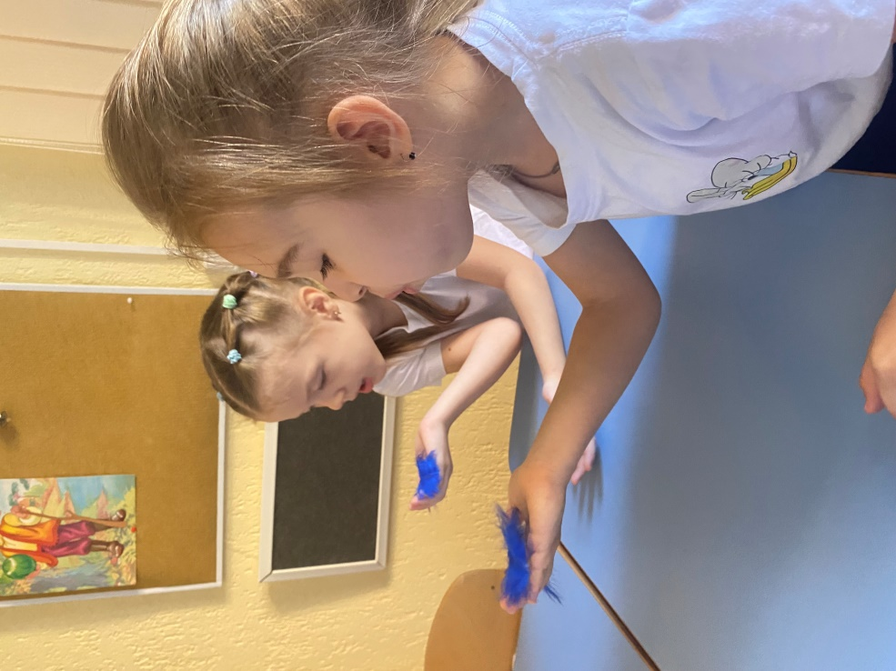

Для формирования речи необходима работа над правильным дыханием. Оптимально поставленное речевое дыхание регулирует правильное произношение звуков в словах и фразах. На занятиях с ребятами мы занимаемся дыхательной гимнастикой,а так же ,тренируем выдох с помощью интересных игр.

**«Листопад»**

**Цель:**развитие целенаправленного плавного выдоха.

**Содержание**: Сделайте лист из жатой бумаги .Предложите ребенку устроить листопад в группе. Положите «лист» на ладошку ребенку, пусть он правильно сдует её:

**«Бабочка»**

**Цель:**развитие целенаправленного плавного выдоха

**Содержание:**Вырежьте из бумаги несколько бабочек. К каждой бабочке привяжите нитку на уровне лица ребенка. Произнесите вместе с ребенком русскую народную поговорку:

ТОК – ТОК – ТОК – села бабочка на цветок.

Затем предложите ребенку плавно подуть на бабочку плавным выдохом, чтобы она «полетела».

**«Перышко ,лети..»**

**Цель:**развитие целенаправленного плавного выдоха

ЛО-ЛО-ЛО- слетело перо

**Содержание:**Положите перо на ладошку и предложите подуть на него.Можно плавно.Можно резко.

**«кораблик»**

**Цель:**развитие целенаправленного плавного выдоха

**Содержание:  -**Ли-ли-ли-плывут большие корабли

Ребенок опускает бумажный кораблик в таз с водой, дует на него, чтобы он поплыл к другому "берегу". Можно устроить соревнование "Чей кораблик быстрее приплывет". Главное следить за тем, что воздух необходимо набирать через нос, плечи не поднимать.

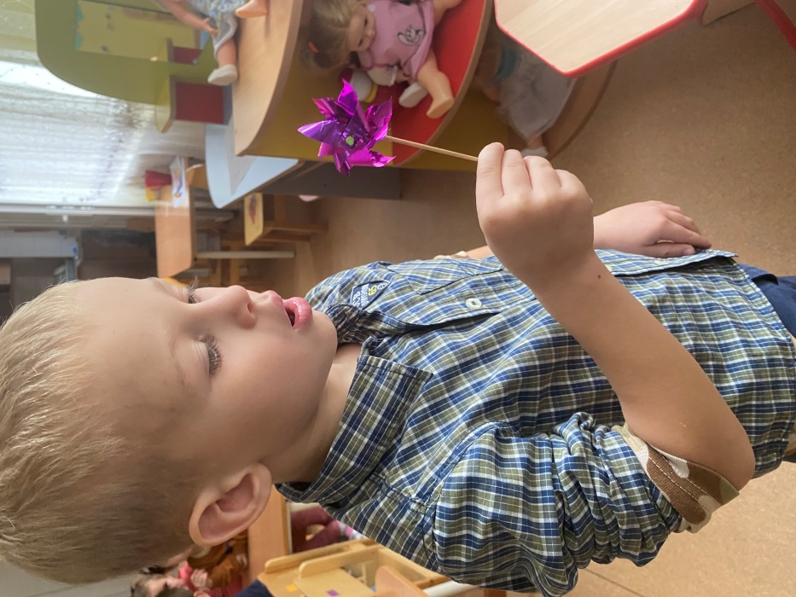

**«Вертушка»**

**Цель:**развитие целенаправленного плавного выдоха

**Содержание**:  Ра-Ра-Ра-начинается игра.

Ребенок дует на вертушку так,чтоб она вращалась.Можно с помощью коктейльной палочки подуть.